

实 验 报 告

第 一 次实验

课程名称： | 移动终端软件开发
实验名称： | 界面设计
学 院： | 信息数理学院 | 班 级： | 计算机162
学 号： | 16430121 | 姓 名： | 林锦雄
完成日期： | 2019.4.25
指导教师： | 高晋树 | 成 绩：

一、实验目的
- 熟悉和掌握界面控件设计；
- 掌握Android界面布局；
- 掌握控件的事件处理。
二、实验过程
1、创建工程
创建一个Android工程，工程名为exp1，创建MainActivity作为主活动，activity_main.xml作为布局文件，main_menu.xml作为菜单文件。
2、添加相关控件
使用控件完成如下基本输入表，包括姓名、身高、体重、性别、爱好和专业的输入，其中RadioGroup中加入两个RadioButton控件，分别为“男”和“女”，默认选择“男”；Spinner控件中要加入三个子选项，分别为“计算机”、“软件工程”和“物联网”，“计算机”为默认选项；ListView控件中加入若干姓名。界面效果如图1所示。
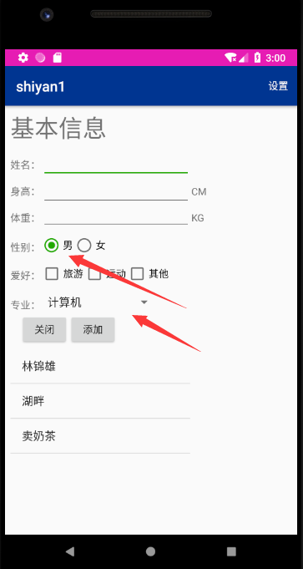
图1. app初始界面
- setContentView(R.layout.activity_main);
- Spinner spinner = findViewById(R.id.spinner);
- ArrayList<String> profession = new ArrayList<>();
- profession.add("计算机");
- profession.add("软件工程");
- profession.add("物联网");
- ArrayAdapter<String> adapter = new ArrayAdapter<>(this,android.R.layout.simple_spinner_item,profession);
- adapter.setDropDownViewResource(android.R.layout.simple_spinner_dropdown_item);
- spinner.setAdapter(adapter);
- spinner.setSelection(0);
3、添加菜单
在工程中添加选项菜单，菜单标题为“设置”，效果如图2所示。
为ListView控件添加一个快捷菜单，包含一个“查看”菜单项，效果如图3所示。
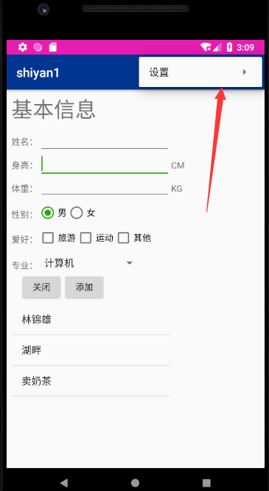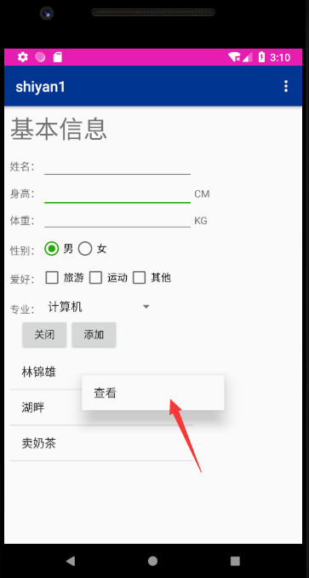
图2. 右上角添加选项菜单 图3. 为ListView添加快捷菜单

为“设置”菜单项添加一个“专业设置”子菜单项，效果如图4所示。
- public boolean onCreateOptionsMenu(Menu menu) {//选项菜单
- MenuInflater inflater = getMenuInflater();
- inflater.inflate(R.menu.main_menu,menu);
- return true;
- }

- <item
- android:id="@+id/menu_setting"
- android:title="设置" >
- <menu>
- <item
- android:id="@+id/subMenu"
- android:title="专业选项" />
- </menu>
- </item>

4、操作栏
将步骤3中的选项菜单“设置”添加到操作栏，效果如图5所示。
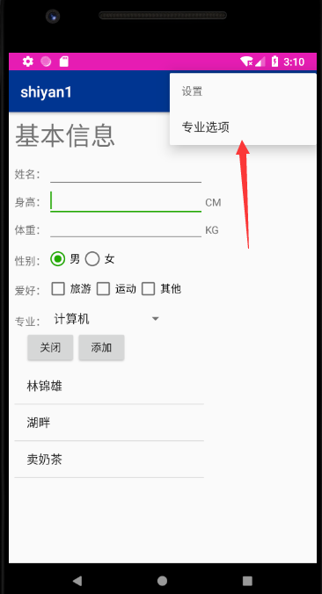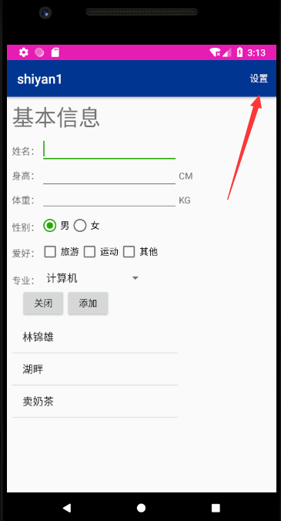
图4. 为“设置”菜单项添加子菜单 图5. 选项菜单“设置”添加到操作栏

- <item
- android:id="@+id/menu_setting"
- android:title="设置"
- app:showAsAction="ifRoom|withText">
- <menu>
- <item
- android:id="@+id/subMenu"
- android:title="专业选项" />
- </menu>
- </item>

5、界面事件
为步骤2中的“关闭”按钮添加事件，当点击“关闭”按钮时则退出程序。
- final Button exit = findViewById(R.id.button2);//关闭app
- exit.setOnClickListener(new View.OnClickListener() {
- @Override
- public void onClick(View view) {
- exit();//关闭app
- }
- });

为步骤2中的“添加”按钮添加事件，当点击“添加”按钮时保存一条基本信息记录，并将该条记录的姓名项加入ListView控件中，如果姓名为空，则不加入ListView控件并给出相应提示，可以利用Toast实现提示。如图6所示。
- final Button add = findViewById(R.id.button3);//添加
- final ListView listView2 = findViewById(R.id.ListView01);
- final EditText name = findViewById(R.id.editText4);
- name.setFocusable(true);
- name.setFocusableInTouchMode(true);
- final ArrayAdapter<String> adapter3 = new ArrayAdapter<>(this,android.R.layout.simple_list_item_1,list2);
- add.setOnClickListener(new View.OnClickListener() {
- @Override
- public void onClick(View view) {
- listView2.setAdapter(adapter3);
- if (TextUtils.isEmpty(name.getText())){
- Toast.makeText(MainActivity.this,"姓名为空不加入",Toast.LENGTH_SHORT).show();
- }else{
- Toast.makeText(MainActivity.this,"添加"+ name.getText()+"到listview",Toast.LENGTH_SHORT).show();
- list2.add(name.getText().toString());
- adapter3.notifyDataSetChanged();//动态刷新
- }
- }
- });
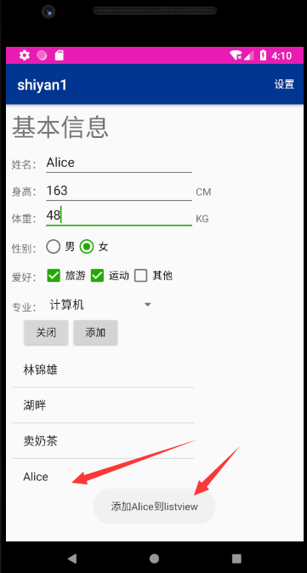
图6. 添加一条新信息
添加按键事件，图1的“身高”和“体重”中只能输入数字和字符“.”，无法输入其他字符，当输入其他字符要给出相应提示，可以利用Toast实现提示。如图7，图8所示。
- final EditText weight = findViewById(R.id.editText3);//体重的限制
- weight.setOnKeyListener(new View.OnKeyListener() {
- @Override
- public boolean onKey(View view, int keyCode, KeyEvent event) {
- if(keyCode >= 7 && keyCode <= 16 || keyCode == 56 || keyCode == 67){
- return true;
- }else{
- Toast.makeText(getApplicationContext(),"输入有误，请输入数字和字符“.” ",Toast.LENGTH_SHORT).show();
- return false;
- }
- }
- });

- final EditText height = findViewById(R.id.editText2);//身高的限制
- height.setOnKeyListener(new View.OnKeyListener() {
- @Override
- public boolean onKey(View view, int keyCode, KeyEvent event) {
- if(keyCode >= 7 && keyCode <= 16 || keyCode == 56 || keyCode == 67){
- return true;
- }else{
- Toast.makeText(getApplicationContext(),"输入有误，请输入数字和字符“.” ",Toast.LENGTH_SHORT).show();
- return false;
- }
- }
- });
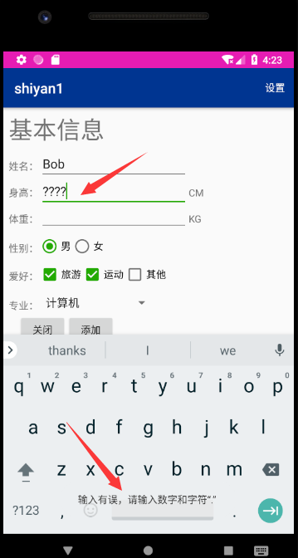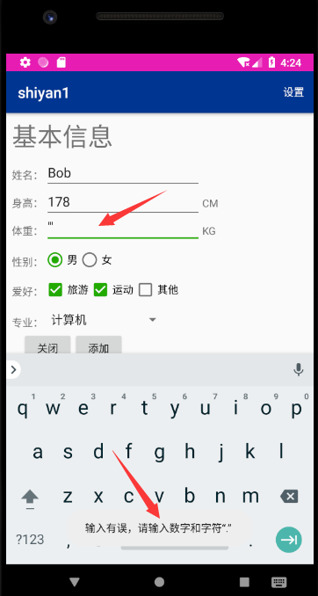
图7. 输入错误的身高 图8. 输入错误的体重

三、实验总结
通过本次实验，我掌握了Android用户界面的设计方法，学习使用多种布局方式开发表单，了解各种布局方式的优缺点，还掌握了基础的界面事件添加方法，还有报错提示的方法，这些都是Android入门的基础知识，通过实际操作，让我更好地去理解这些知识，为之后写出好地App打下基础。
在本次开发过程中，我觉得设计界面是个需要有耐心的工作，一不小心就会令控件整体看起来歪七竖八的。
在设计标题栏菜单时，点击“设置”菜单，弹出来的子菜单“专业设置”总是会遮住“设置”，这让用户体验很不好，我查了资料说在子菜单的item中使用如下代码可以解决，
app:showAsAction="never "
但我添加了后仍然会遮住，还查到一种添加多个item标签的方法，但IDE直接报错，我认为可能跟版本有关，详细的决定后面再去了解一下。

四、思考练习
1、不使用RadioGroup组件，如何用代码实现多个RadioButton组件之间的互斥选择？
用一个布尔值checked来维护多个RadioButton组件之间的互斥，当radioButton有被选中时，判断选中的ID，除了选中的radioButton外的其他radioButton都设置为不被选中。如下模拟两个radioButton的情况。

- public void onCheckChanged(RadioButton group, int checkedId) {
- if(checked) {
- return;
- } else {
- if(group.getId() == R.id.radioButton) {
- checked = true;
- radioButton2.clearCheck();
- checked = false;
- } else if(group.getId() == R.id.radioButton2) {
- checked = true;
- radioButton.clearCheck();
- checked = false;
- }
- }
- }

